Путешествие в волшебный лес
Конспект НОД в младшей группе

Воспитатель: Гришина Т.Г.

Пояснительная записка
Данное занятие проводилось в рамках комплекса занятий в соответствии с Рабочей образовательной программой для детей 1-3 лет в системе ООД МАДОУ «Детский сад № 5 «Планета детства»
Содержание непосредственно образовательной деятельности «Путешествие в волшебный лес» – комбинированное, в занятии сочетаются разные виды деятельности и нескольких дидактических задач, не имеющих логических связей между собой (после подвижной игры идёт рисование).
Занятие интегрированное, соединяет знания из разных образовательных областей на равноправной основе, дополняя друг друга (знакомство представителем фауны, раскрашивание изображения) Это объединение не является произвольным или механическим. Мы предусматриваем интеграцию знаний таким образом, чтобы они дополняли, обогащали друг друга при решении дидактических задач.
Ведущий вид деятельности детей раннего возраста – это предметно-орудийная деятельность, а познание общественных функций предмета происходит у ребенка с помощью взрослого. Поэтому мы организуем предметную деятельность на занятии так, чтобы активно развивались познавательные процессы у детей раннего возраста, формировались новообразования, характерные для этого периода жизни: способность к общению, грамматическая речь, развитие наглядно-действенного мышления, появление самосознания.
Занятие проводилось в процессе реализации инновационного проекта «Создание системы ранней социализации личности в условиях ДОО через художественно-эстетическое развитие детей», в связи с этим познавательная деятельность интегрировалась с художественной. И хотя для нашего возраста (1,5 г. – 2,5 г.), раскрашивание – это игра с карандашом, дети просто чиркают им по бумаге, не создавая конкретных изображений, мы всё-таки вводим в свои занятия эту форму работы.
Что дают ребенку занятия рисованием? У малыша разовьется мелкая моторика и координация рук, а это напрямую связано с развитием интеллекта. Значит, надеемся мы, ребенок научится логически рассуждать, у него будет хорошая память, внимание и связная речь. Рисование подготавливает руку ребенка к письму. Играя в рисование, маленький художник научится различать цвета и оттенки.
На данном этапе развития ребенка мы начинаем учить малыша правильно держать карандаш, фломастер, рисовать точки, линии, круги, овалы, закрашивать фигуры. Таким образом, воспитываем стремление самому участвовать в преобразовании окружающего мира по законам красоты. Приобщаем к художественной деятельности и начинаем развитие творческих способностей.
В процессе подготовки к занятию, использовались материалы интернета, находящиеся в свободном доступе. Благодарю авторов сайта «Дошколятам и школьникам» за материал для приветствия (автор не известен):
https://konspektiruem.ru/konspekt/privetstvie-v-detskom-sadu.html

Цели:
- Формирование у детей младшего дошкольного возраста представления о лесном жителе – ёжике;
- Начальное приобщение к художественной деятельности, раскрашиванию предмета.
Образовательные задачи:
- Познакомить детей с лесным жителем (ёжик),
- Учить детей раскрашиванию

Развивающие задачи:
- Развивать любознательность;
- Развивать умение правильно держать карандаш.

Воспитательные задачи:
- Воспитывать интерес и любовь к животным;
- Воспитывать культуру общения;
- Воспитывать чувство взаимопомощи, оказания односторонней помощи, закладывая представления о нравственных нормах.

Планируемые результаты:
- дети будут обладать начальными знаниями о лесном жителе – ёжике;
- будут учиться держать карандаш и использовать его по назначению

Виды детской деятельности: ситуативно-деловое общение и взаимодействие со взрослым и сверстниками, имитация животных.

Материалы и оборудование: полянка с домиком, кукла ежика, раскраски ёжика, карандаши.

Ход занятия:
Воспитатель приглашает детей в круг, предлагает поприветствовать мир, гостей и друг друга. Дети стоят на ковре в кругу и выполняют движдения приветствия. (Рис.1)

Воспитатель: Здравствуй, Небо!
(Руки поднять вверх)
Здравствуй, Солнце!
(Руками над головой описать большой круг)
Здравствуй, Земля!
(Плавно опустить руки вниз)
Здравствуй, наша большая семья!
(Все ребята берутся за руки и поднимают их вверх)
Собрались все дети в круг,
Я – твой друг и ты – мой друг.
(Показать на себя двумя руками, а затем их развести в стороны)
Вместе за руки возьмемся
И друг другу улыбнемся!
(Взяться за руки и посмотреть друг на друга с улыбкой).
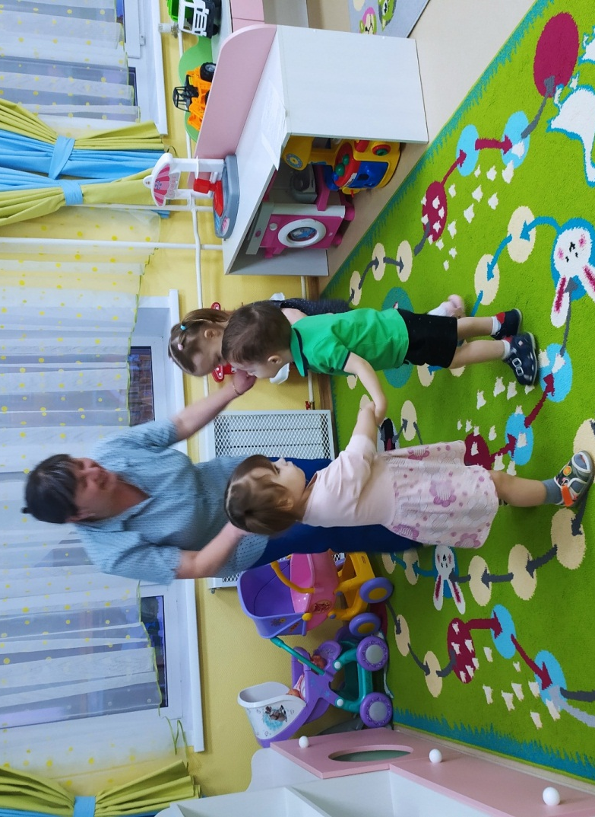
Рис.1 Дети приветствуют друг друга
Воспитатель: Молодцы ребята! Вы хотите отправиться в путешествие в волшебный лес?
Ответы детей
Воспитатель: Но, чтобы попасть в сказку, нужно быть ловкими, сильным, умелыми и знать волшебные слова. Давайте проверим, ловкие ли у нас пальчики.
Приготовьте свои пальчики.
«Ёжик» - пальчиковая гимнастика, воспитатель читает текст, выполняет движения, а дети повторяют (Рис.2)
Воспитатель:
1. Добрый ёжик, добрый ёж - дети крутят кулачки
На клубочек он похож, - кулачки перед собой.
У ежа иголки очень, очень колкие - дети сжимают и разжимают пальчики
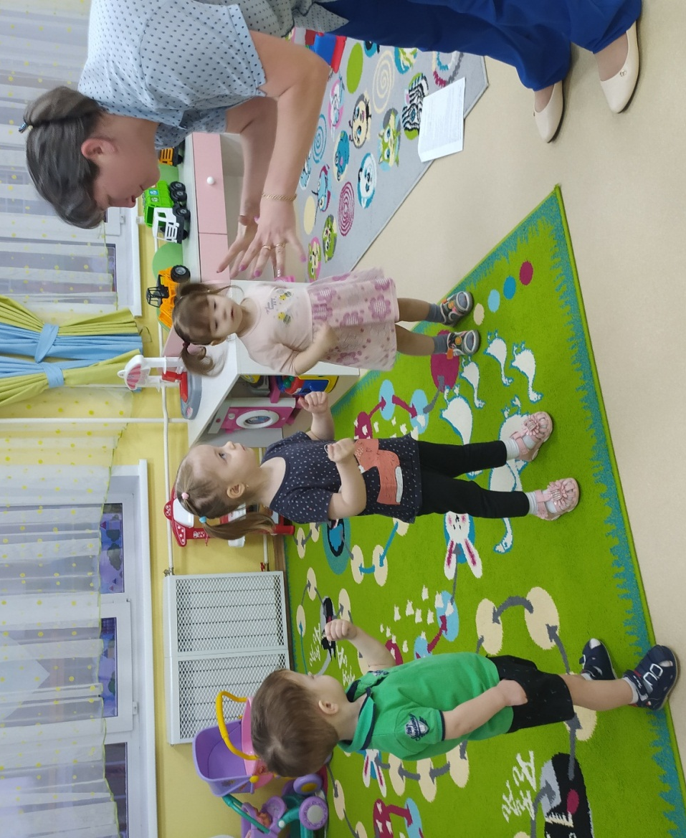
Рис.2 Пальчиковая игра «Ёжик»
Воспитатель: А теперь закройте глазки, я скажу волшебные слова и мы попадём с вами в сказку:
«Где ты, сказка, отзовись, нам ребятам покажись» (звучит музыка).
Дети открывают глаза, и воспитатель обращает внимание детей на стол, который стоит недалеко. На нём горкой лежит материя – «норка ежа», воспитатель приглашает детей посмотреть, что там? Дети вместе с воспитателем подходят к столу. (Рис.3)
Воспитатель: Дети, посмотрите, мне кажется, что в норке кто – то шевелится?
Воспитатель незаметно в «норке» берёт в руку игрушку ёжика, и показывает детям
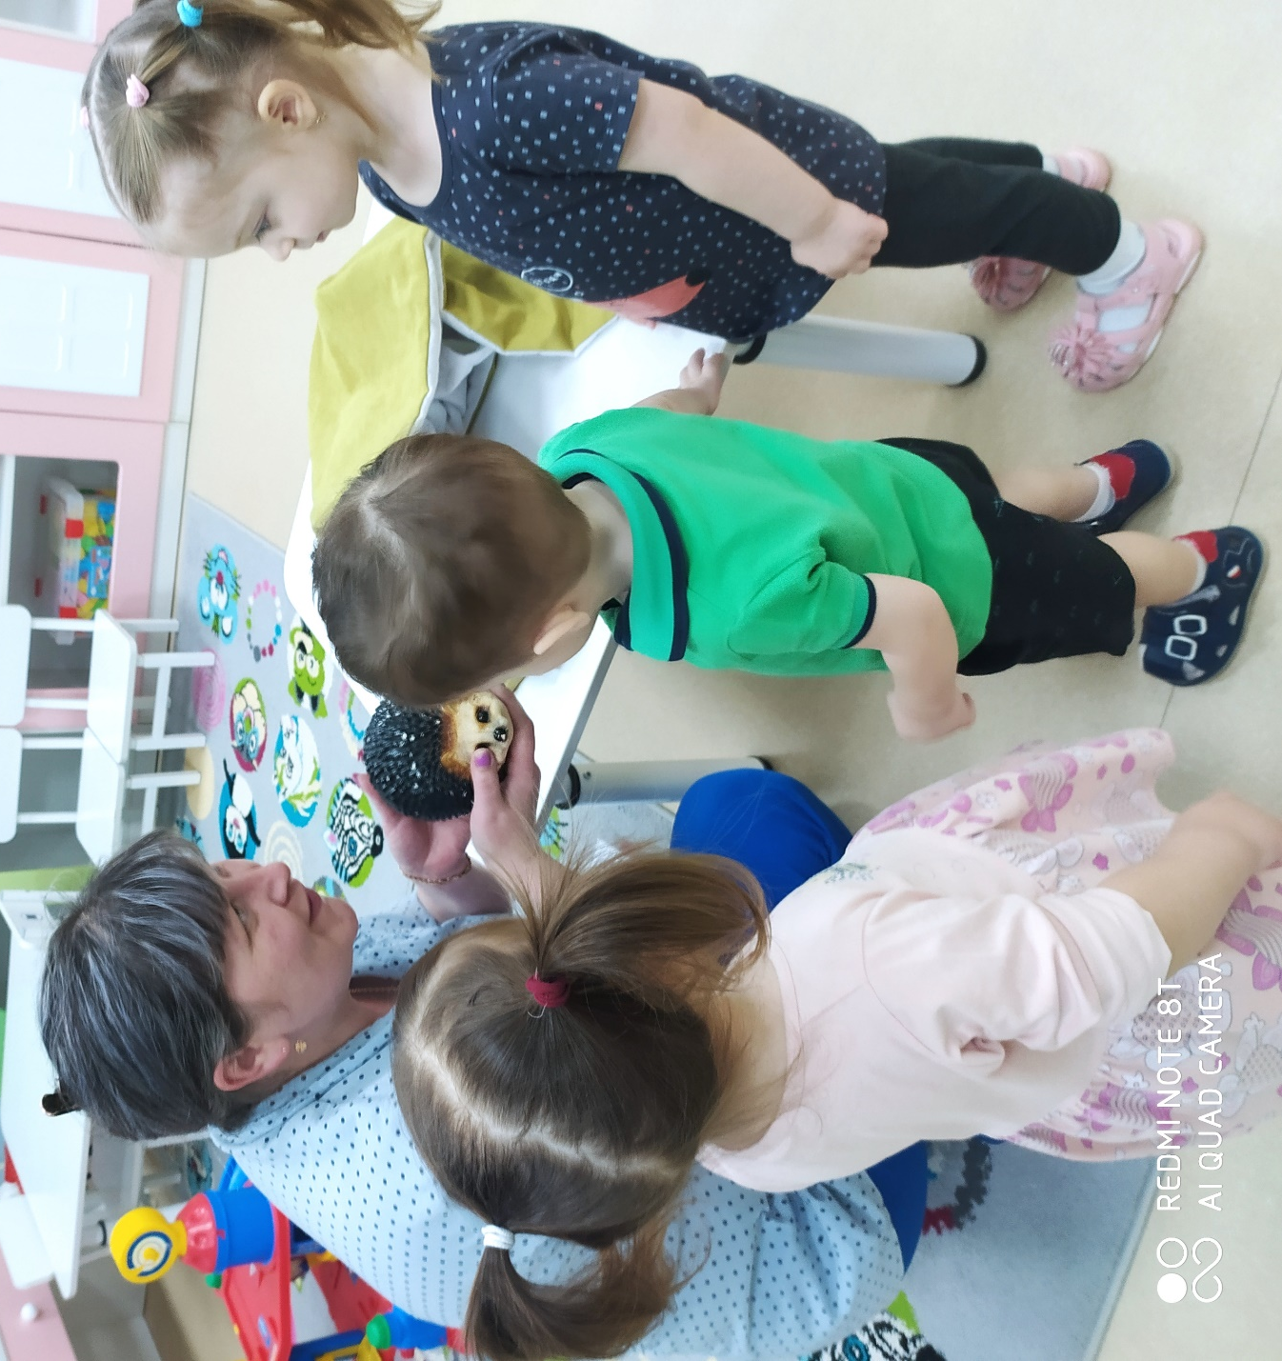
Рис.2 Воспитатель показывает игрушку ёжика
Ежик: Здравствуйте!
Дети: Здравствуй, ежик!
Воспитатель: Ёжик, как ты здесь оказался?
Ёж: Да, вот, услышал, что про меня говорят, вот и решил выйти из своей норки.
Воспитатель: Дети посмотрите, какой красивый ёжик, потрогайте его. Ёжик колючий. Колючки у него коричневые, а мордочка рыжая.
Дети с воспитателем рассматривают игрушку «Ёжик» Рис3
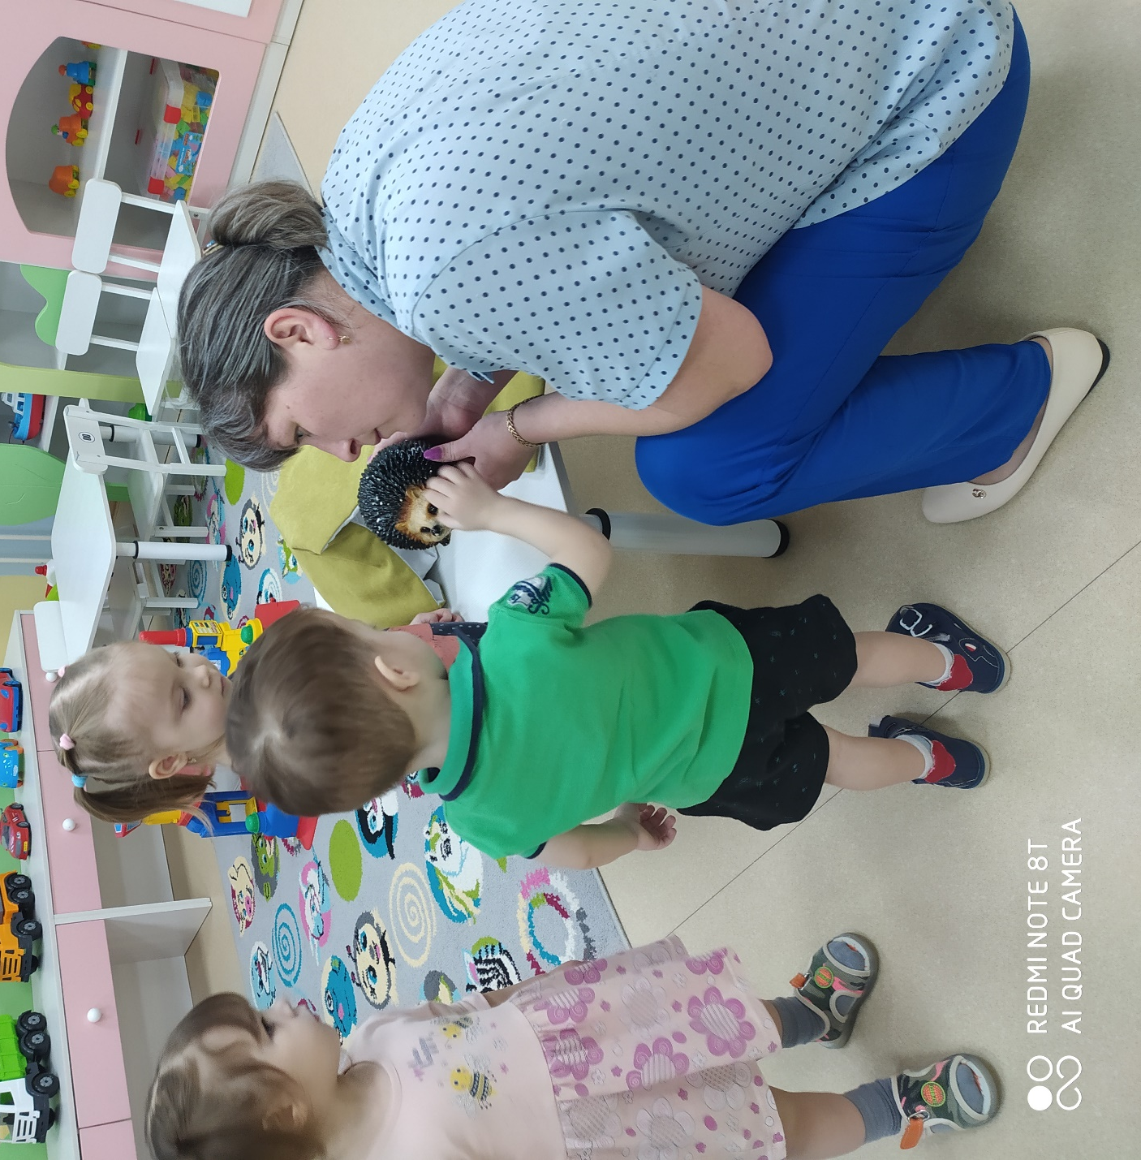
Рис.3 Дети рассматривают ёжика
Воспитатель: Ребят смотрите, а ежик почему-то грустный. Дети, спросите у ёжика, почему он грустный?
Дети спрашивают.
Ёж: У меня есть друзья, которые живут в лесу. Пришла злая волшебница и забрала их окраску, они стали совсем белые и в лесу заметные.
Воспитатель: Не переживай, Ёжик, мы их сейчас раскрасим. Ребята, поможем ёжику?
Ответы детей
Воспитатель: А как нам попасть в твой волшебный лес?
Ёжик: Я вам помогу! Нужно перепрыгнуть через ручей.
Воспитатель: Спасибо, Ежик.
Ёжик: До свидания, ребята! Я очень надеюсь на вашу помощь!
Воспитатель: Ну, что отправляемся в путь-дорогу.
Дети перепрыгивают через дорожку «ручеек» (Рис.4)
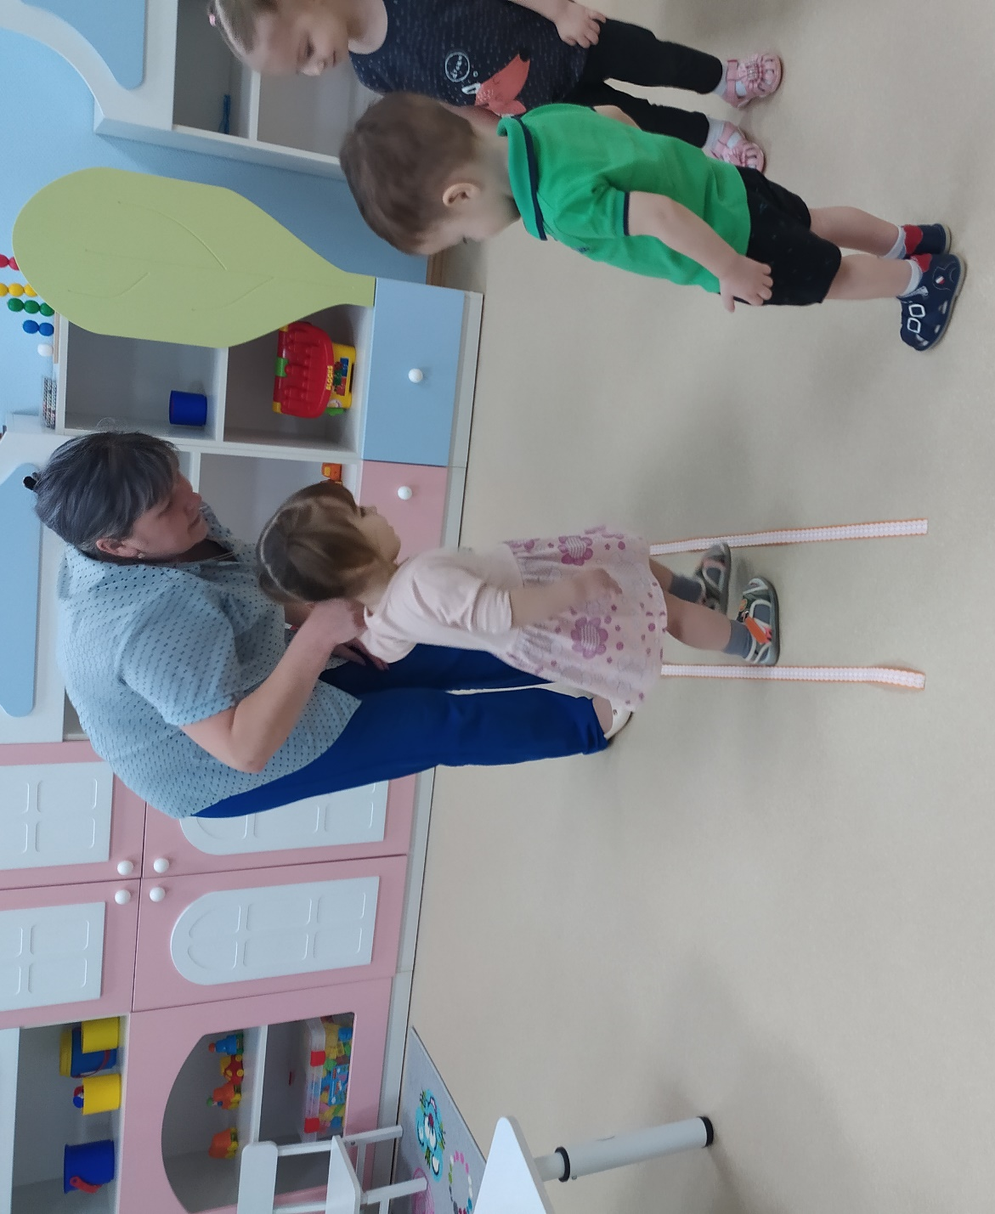
Рис.4 Дети прыгают через условный ручей
Воспитатель: Вот мы и пришли в лес. смотрите сказочная полянка
Дети встают вокруг стола и рассматривают полянку (Рис.5)
Рис.5 Дети рассматривают полянку
Дети, смотрите, что здесь?
Воспитатель показывает на домик. Дети отвечают.
Воспитатель: А знаете, кто в нем живет? Посмотрите.
Воспитатель, показывая картинку нераскрашенного ёжика (Рис.6)
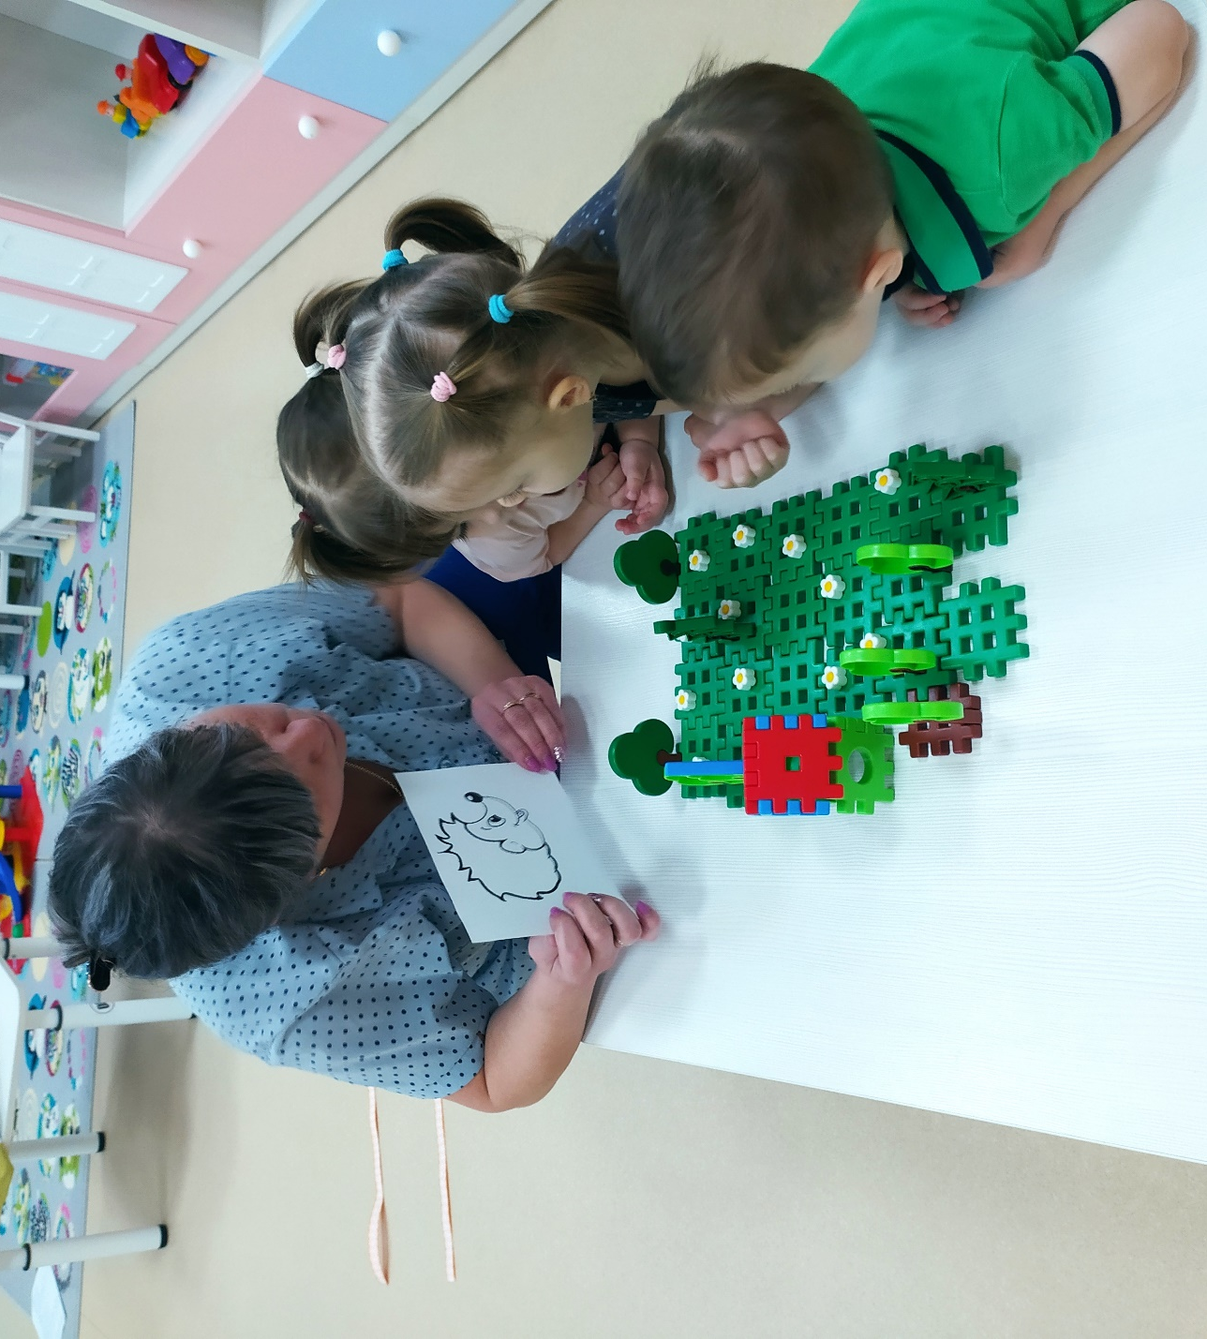
Рис.6 воспитатель показывает картинку не раскрашенного ёжика

Воспитатель: Это друг нашего ёжика, которому нужна помощь. А чтобы помочь, нам нужно поиграть в карандаши. Повторяйте за мной:
Я веселый карандаш (руки вверх)
Люблю людям помогать (руки на пояс)
Краски всем верну на место (приседание)
Чтобы было интересно (хлопают) (Рис.7)
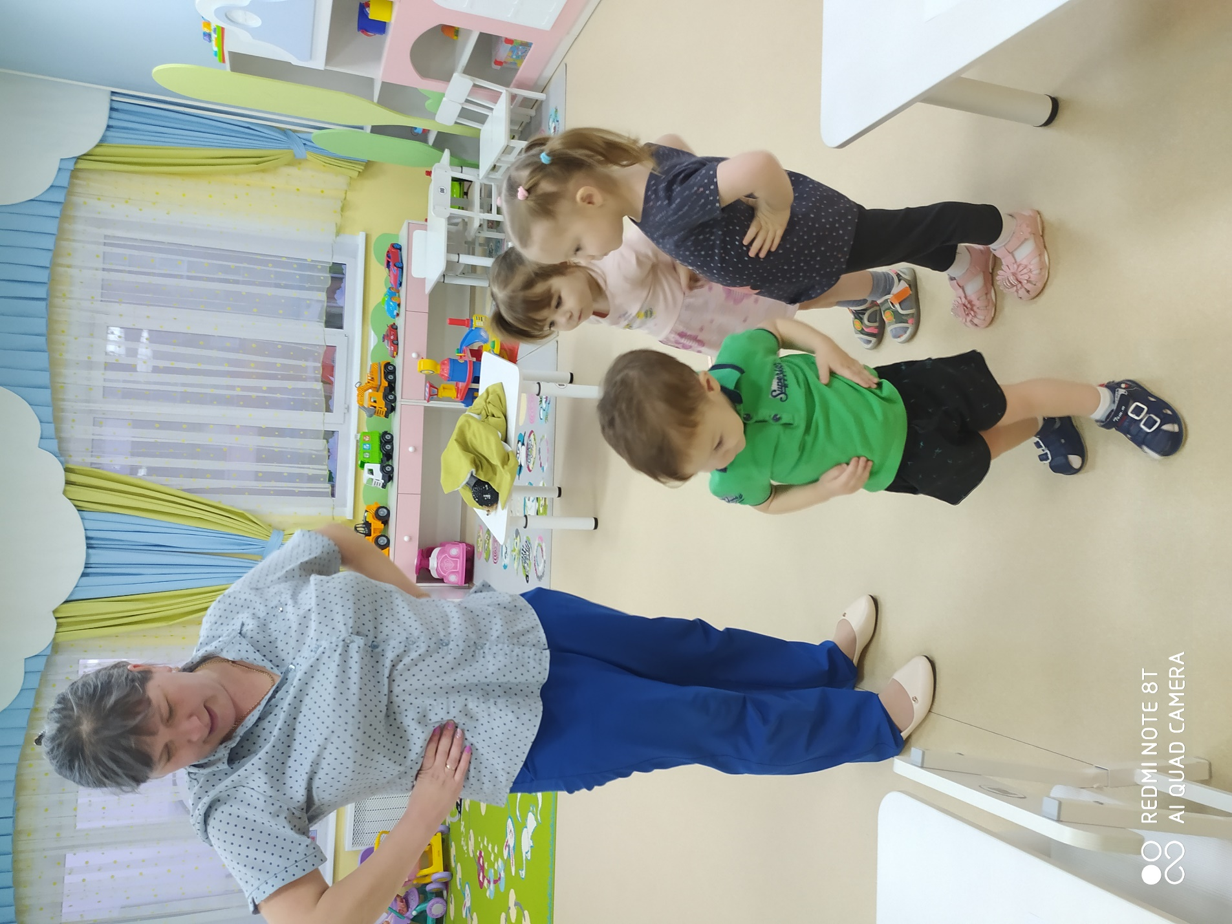
Рис.7 физ. минутка
Воспитатель: Молодцы ребята, теперь мы можем приступить к работе. Пойдёмте к нашим рабочим столам.
Дети раскрашивают изображение ёжика (Рис.8)
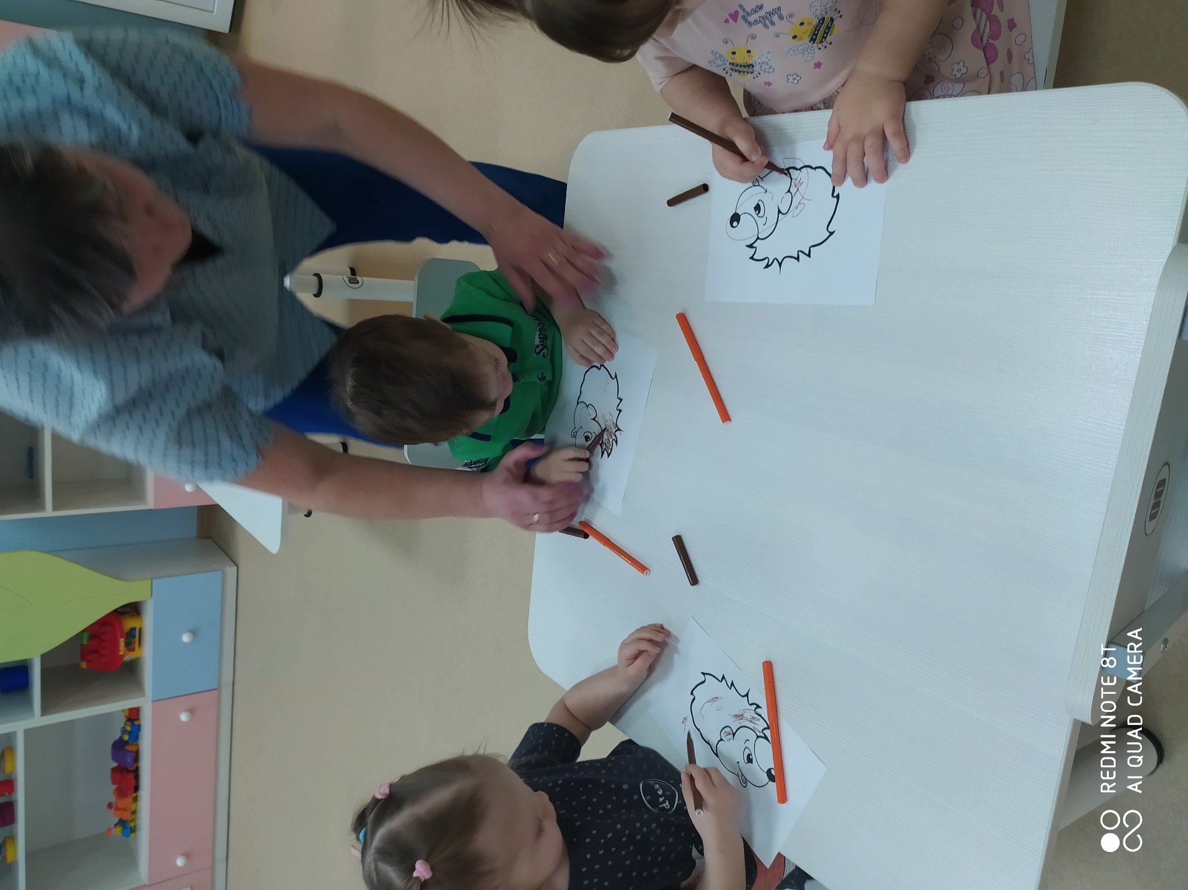
Рис.8 Дети раскрашивают ёжика
Когда дети закончат раскрашивание,
Воспитатель: А теперь нам пора возвращаться из сказки в группу.
В круг скорее становитесь,
Крепко за руки держитесь (звучит музыка, дети идут по кругу)
Раз, два, три, четыре, пять, Возвращаемся назад. (Рис.9)
Рис.9 дети выполняют движение
Вот мы и снова в группе. Вот и закончилось наше путешествие. Ребят вам понравилось? А что больше понравилось? Что мы делали? (ответы детей)
Воспитатель: Кого мы там встретили? (ответы детей)
Воспитатель: А какой ёжик?
Ответы детей (Рис.10)

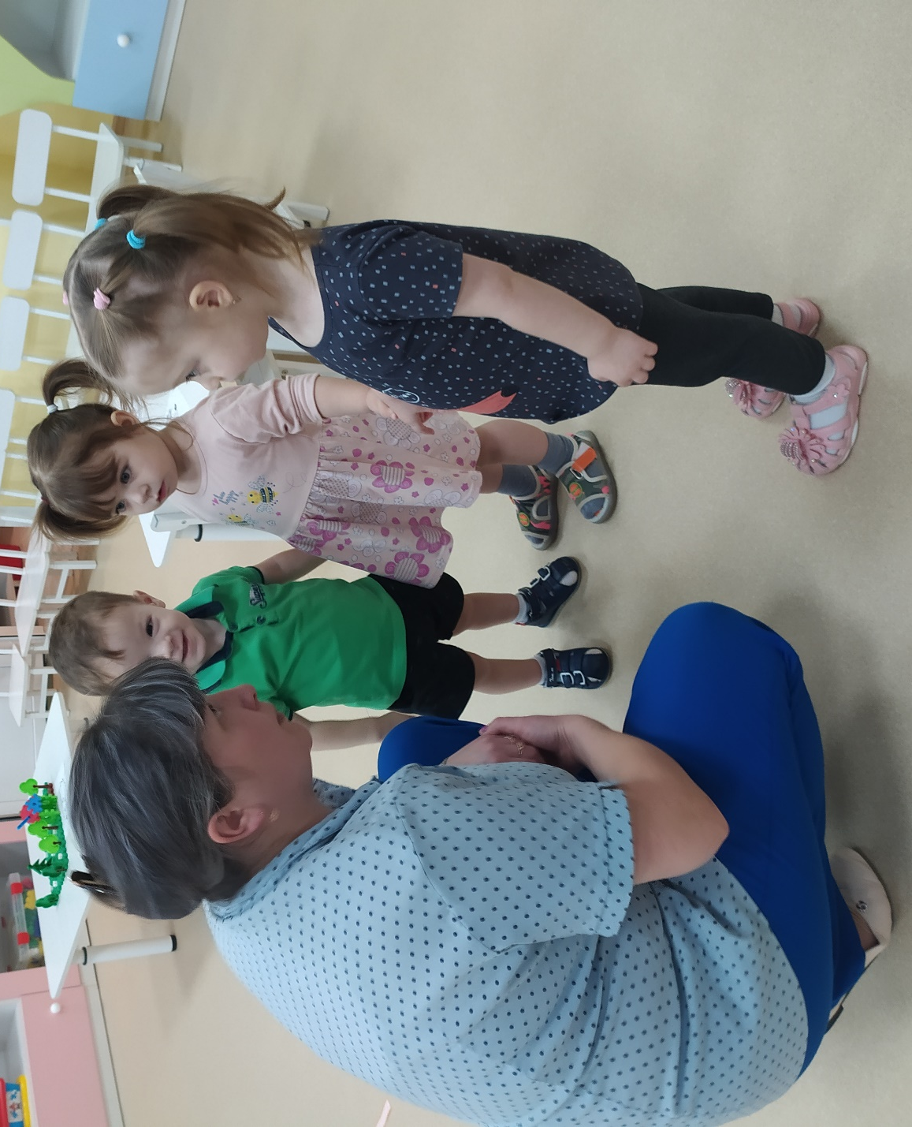
Рис.10 Дети рассказывают про ёжика и про то, как прошло занятие.
Воспитатель: Молодцы ребята хорошо справились с заданием, ёжикам помогли, теперь можете поиграть.

